ГДД “Бакалея для гангстеров”

1. Введение

1.1 Краткое описание игры

Игра представляет собой симулятор продажи различных вещей в сеттинге Чикаго 20-30ых. Вы играете за сильно задолжавшего мафии владельца небольшого магазина. Чтобы погасить долг в срок нужно успешно вести бизнес и расширять ассортимент магазина.

1.2 Жанр

Casual, Indie, Simulator, Management.

1.3 Сеттинг

Действия игры разворачиваются непосредственно в Чикаго 20-30ых годов. В стране объявлен Сухой закон, в городе происходят постоянные разборки мафии, а вечерами в подпольных клубах можно услышать, как закладывается фундамент в будущем знаменитого “чикагского блюза”.

1.4 USP

- Нестандартная для подобных симуляторов система получения вещей для продажи посредством гача механик.
- Возможность смены покупателя (реролл), если его предложение будет неудовлетворительным для игрока.

2. Геймплей и механики

2.1 Игровой цикл

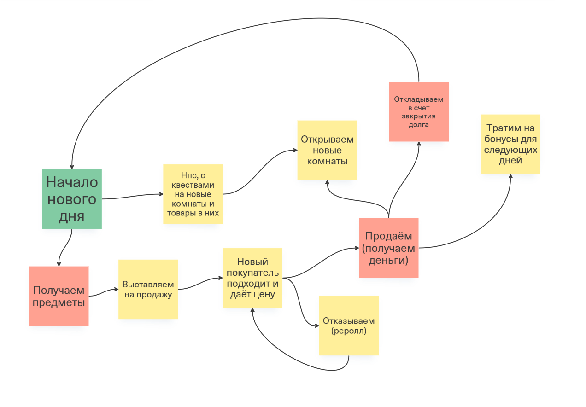

На схеме выделены главные пункты:
Начало нового дня - Получение предметов - Продажа - Откладывание части денег в счёт закрытия долга.

2.2 Все механики

Деньги
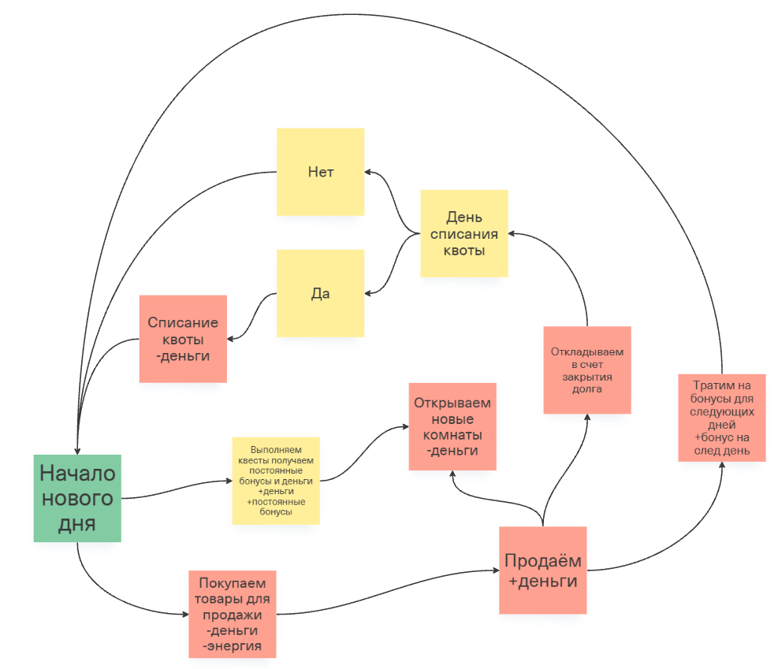

Камера
Движение камерой в нашей игре реализована зумом и перетягиванием с зажатой левой кнопкой мыши
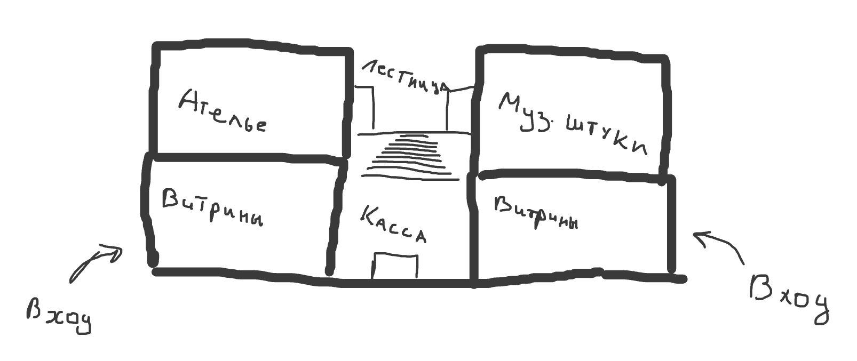

Энергия \ получение предметов
У игрока изначально всего одна энергия, которую он может потратить в начале дня на получение 3 предметов. Открывая новую мастерскую, он получает еще одну энергию и теперь в начале следующего дня может потратить в одной мастерской 2 энергии, получив 3+3 предметов одного типа (и так далее при увеличении количества комнат), либо же он может распределить ее между мастерскими поровну. На следующий день вся энергия восстанавливается.

Дни
В игре будет реализована механика дней. В MVP проекта будет всего 7 дней, где первый день это больше обучение, а дальше уже 3 дня на каждую контрольную точку.
Каждый новый день у игрока обновляются такие параметры, как:
Энергия
Рероллы

Торговля
После открытия торгов залы с витринами постепенно заполняет серая толпа покупателей, спустя некоторое время из нее проявляется прорисованный покупатель. Камера приближается к нему и предмету, они подсвечиваются, явно выделяются на фоне всего остального, и начинается торг.
Внизу появляется интерфейс, в котором игрок видит базовую стоимость покупаемого предмета, а также счетчик рероллов.
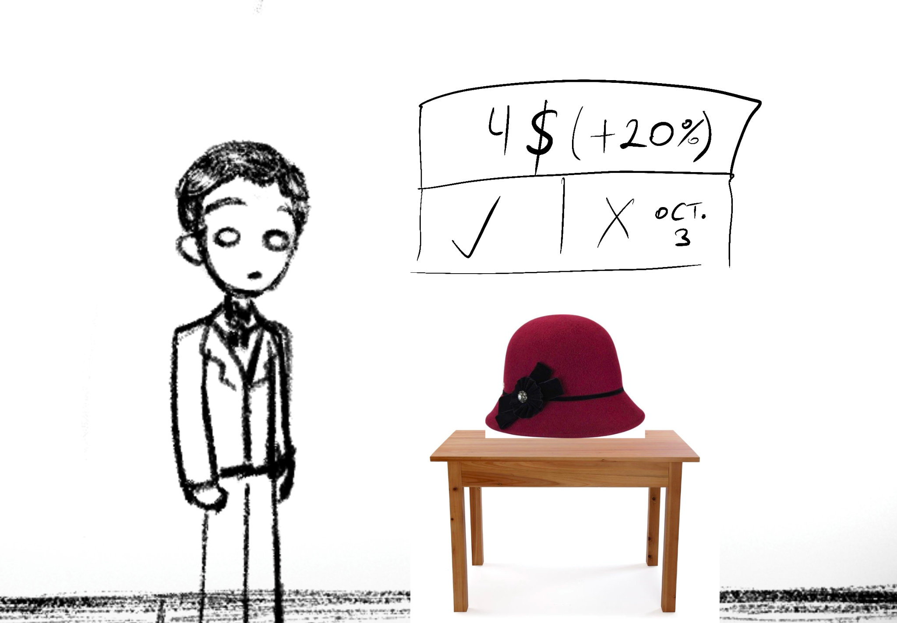

Реролл
Реролл - возможность смены покупателя предмета, если предложенная им цена не устраивает игрока. Должен появиться новый покупатель, который предложит новую цену. Она может быть и ниже, и выше предыдущей, но преимущественно должна повышаться.
На каждом предмете должно быть своё количество рероллов. Так, на дешёвом их может быть, например, 3 шт., а на более дорогом всего 1 реролл.
По окончании сделки покупатель исчезает, также как и появился, а также пропадает и предмет с витрины. После этого сразу же подсвечивается следующий покупатель и цикл повторяется.

Квота и контрольные точки
В игре существует квота, то есть то количество денег, которое нужно собрать игроку для того, чтобы пройти до следующей контрольной точки. Если игрок, не успевает набрать заданную сумму за определенное количество дней, то игра начинается сначала или с последней контрольной точки.

Контрольные точки представляют собой дни, после того, как игрок отдаёт квоту. Игрок может в любой момент вернутся к этой контрольной точке, либо же стереть сохранение и вернуться в самое начало игры, чтобы попробовать пройти ее заново

Бонусы дня
В конце каждого дня у игрока будет возможность потратить свои деньги на бонусы для следующего дня

Квесты и открытие новых комнат
Новые комнаты будут открываться каждую контрольную точку. После закрытия квоты к игроку будет приходить нпс с квестом специально для этой новой комнаты. За выполнения него будет открываться доступ к новой комнате, а также будет даваться немного денег, чтобы помочь игроку купить её

3. MVP проекта
7 дней геймплея
2 мастерские
2 комнаты для продажи \ 6 витрин в одной комнате для продажи
касса с нпс
квесты
квота \ 2 контрольные точки

4. Дизайн и Стиль
